班级动态(9.3)
一、来园基本情况
来园人数：应到30人，实到29人，1人事假。
儿童（男孩） | 今日重点关注：自主放物品 | 儿童（女孩） | 今日重点关注：自主放物品
王秋逸 | √ | 肖妙青 | √
纪苏晨 | ⭕ | 嵇羽晞 | √
赵夏冉 | 请假 | 管亦星 | √
白新奇 | √ | 陈怡何 | √
丁载誉 | √ | 陈艺茹 | √
杨言希 | √ | 刘佩琦 | √
樊晏清 | √ | 朱柯逸 | √
邵祉琛 | √ | 胡欣芮 | √
刘与一 | √ | 李梦兮 | √
蔡镇远 | √ | 张心愉 | √
崔子瑜 | √ | 徐佳一 | √
陶书宇 | √ | 曹婳 | √
李一凡 | √ | 顾一冉 | √
冯子乐 | √ | 朱天文 | √
孔梓睿 | √ | 黄雅萌 | √

- 户外活动
今天是开学的第二天，昨天孩子们进行了游园活动，孩子们回来后都觉得还没有玩够，所以今天一说要出去户外了，孩子们就很快排好队准备下去游戏了。早操结束之后，孩子们就说想要跑步，于是我们来到了跑道进行户外游戏。
小跑一下，热个身！
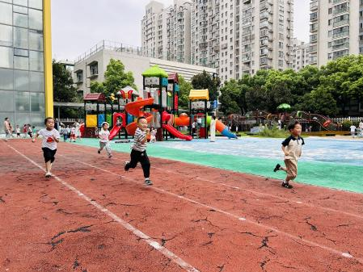 | 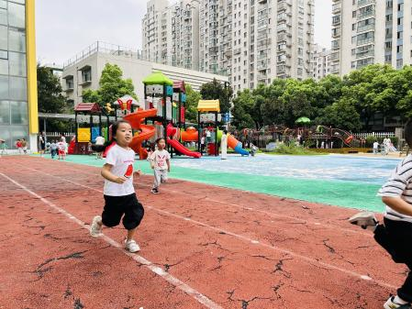 | 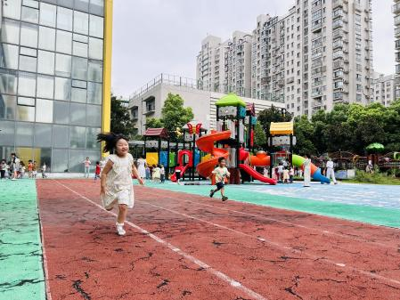
可爱的小兔子来啦，双脚跳跳。
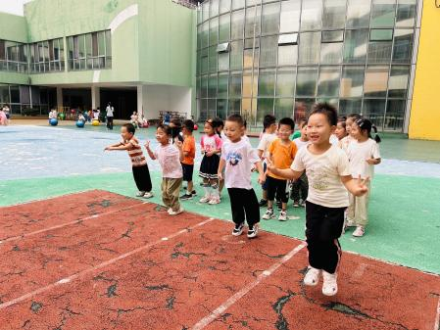 | 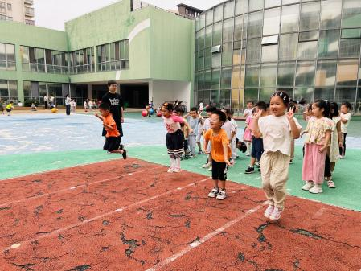 | 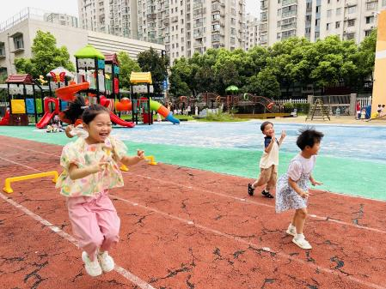
我们是小青蛙。
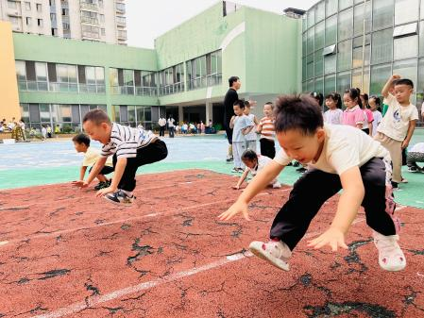 | 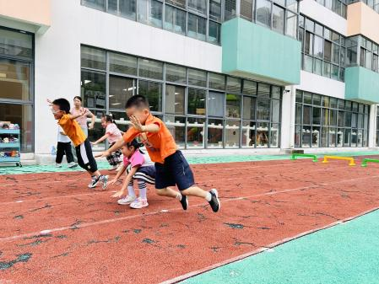 | 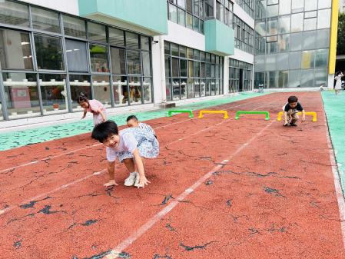
两两配合骑小车。
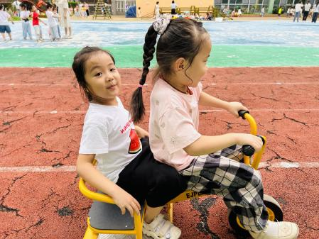 | 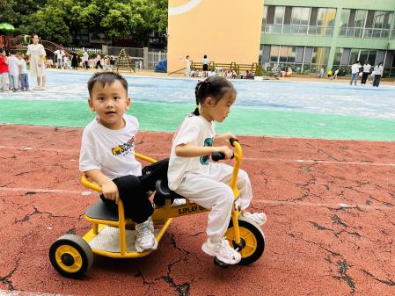 | 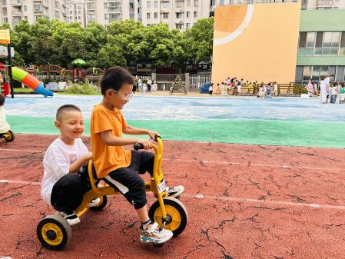

三、区域游戏
通过孩子们的讨论，本学期我们设置了建构区（地面建构、桌面建构）、美工区、自然材料区、科探区、图书区、益智区。
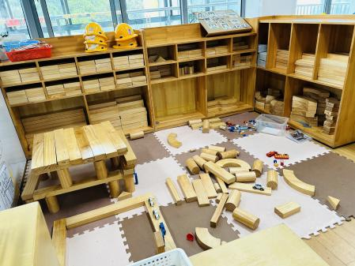 | 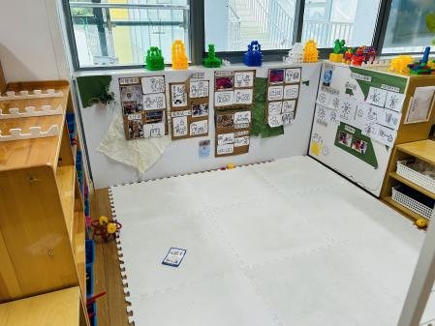 | 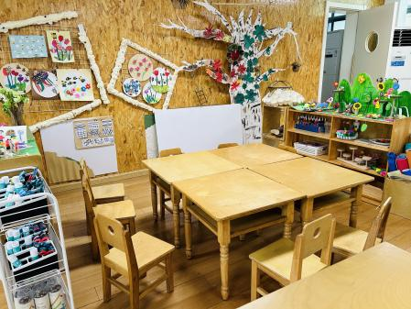
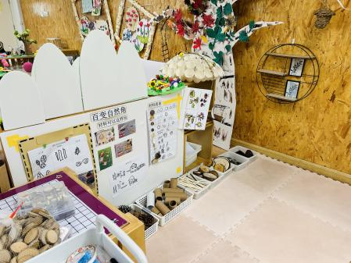 | 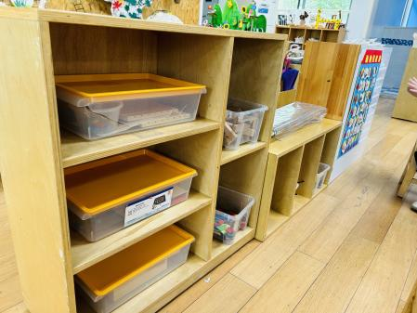 | 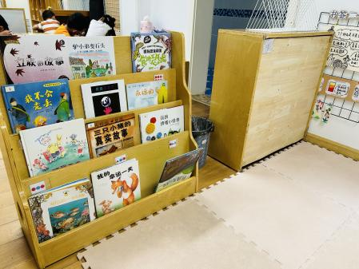

四、集体活动
1.综合：我的区域我做主
区域活动是幼儿园的重要活动之一，良好的区域游戏能够让孩子在自主选择、大胆操作和探索中促进身心全面发展。本次活动主要引导孩子通过自主选择、合理规划、小组合作的方式共同规划教室的区域，并鼓励其用较完整的语言进行表述，培养孩子的自主性，以便孩子在熟悉教室区域的基础上更好的参与游戏，感受自我的成长。
我们一起讨论区域的分布，共同布置区域。
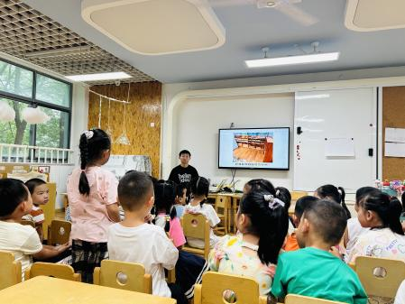 | 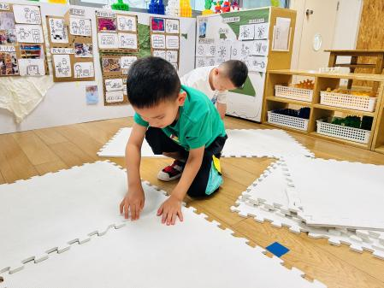 | 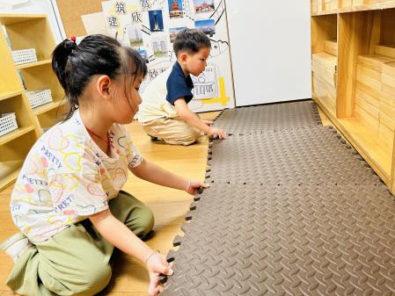
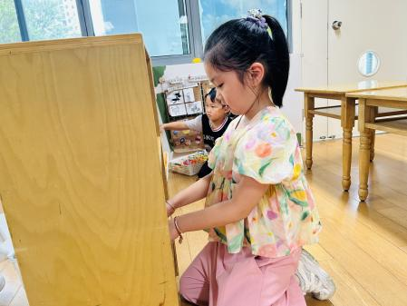 | 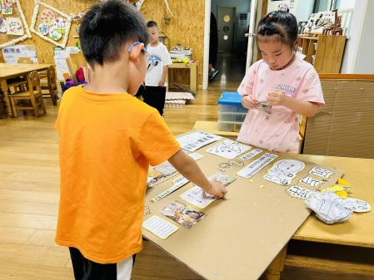 | 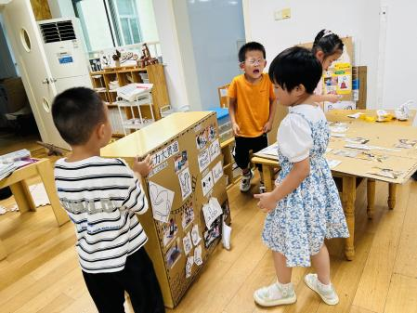

五、温馨提示
1.园服订购的截止时间为9月5日（周四）16：00，大家考虑好之后填写在线表格噢！
2.日记本、《快乐家园》、作品袋、湿纸巾还未带来的尽快带来哟~

